Poznań dnia: 2023-06-02
Szpital Wojewódzki w Poznaniu
Dział Zamówień Publicznych
Juraszów 7/19
60-479 Poznań

WYKONAWCY
ubiegający się o zamówienie publiczne

WYJAŚNIENIA TREŚCI SWZ
Dotyczy: postępowania o udzielenie zamówienia publicznego, prowadzonego w trybie przetarg nieograniczony na ”Wyroby medyczne specjalistyczne dla Pracowni Kardiologii Inwazyjnej oraz Elektroterapii i Elektrostymulacji Serca - część 2” – znak sprawy SZW/DZP/41/2023.
Zamawiający, Szpital Wojewódzki w Poznaniu
Dział Zamówień Publicznych, działając na podstawie art. 135 ust. 6 ustawy z dnia 11 września 2019 r. Prawo zamówień publicznych (t.j. Dz. U. z 2022r. poz. 1710), udostępnia poniżej treść zapytań do Specyfikacji Warunków Zamówienia (zwanej dalej ”SWZ”) wraz z wyjaśnieniami:
Pytanie nr 1 – dot. Pakietu nr 24 poz. 1
Zwracam się do Zamawiającego o dopuszczenie produktów konkurencyjnych o następujących parametrach:
ELEKTRODA DIAGNOSTYCZNA 4 POLOWA NIESTEROWALNA
1. Cewnik o stałej krzywiźnie czteropolowy
2. Cztery bieguny
3. Średnica cewnika do wyboru 4F;5F i 6F
4. Co najmniej 5 rodzajów krzywizn końcówki cewnika do wyboru – krzywizny odpowiadające tym opisanych w SIWZ określone nazwą własną producenta : MPA,MPB,RVA,RVB,HIS,CS
5. Długość części wprowadzanej do układu naczyniowego 120cm
6. Gładkie przejście pomiędzy pierścieniem dystalnym a shaftem;
7. Różne rodzaje odległości biegunów do wyboru 2 mm; 5; oraz 2-5-2 mm
Stanowisko (wyjaśnienie) Zamawiającego: Zamawiający wyraża zgodę

Pytanie nr 2 - dot. Pakietu nr 24 poz. 2
Zwracam się do Zamawiającego o dopuszczenie produktów konkurencyjnych o następujących parametrach:
ELEKTRODA DIAGNOSTYCZNA 4 POLOWA STEROWALNA
1. Cewnik diagnostyczny czteropolowy sterowalny
2. 4 bieguny
3. Średnica 6F
4. Długość części wprowadzanej do układu naczyniowego w zakresie 110 cm
5. Różne odległości biegunów do wyboru 2 mm, 5mm, 2-5-2 mm, 2-8-2 mm
Stanowisko (wyjaśnienie) Zamawiającego: Zamawiający wyraża zgodę

Pytanie nr 3 – dot. Pakietu nr 24 poz. 3
Zwracam się do Zamawiającego o dopuszczenie produktów konkurencyjnych o następujących parametrach:
ELEKTRODA DIAGNOSTYCZNA NIESTEROWALNA 10 POLOWA
1. cewnik dziesięciopolowy o stałej krzywiźnie
2. 10 biegunów
3. Średnica 6F
4. Długość części wprowadzonej do układu naczyniowego 120 cm
5. jeden rodzaj końcówki
6. Różne odległości biegunów do wyboru: 2mm; 5mm; 2-5-2mm; oraz 2-8-2mm
Stanowisko (wyjaśnienie) Zamawiającego: Zamawiający wyraża zgodę

Pytanie nr 4 – dot. Pakietu nr 24 poz. 4
Zwracam się do Zamawiającego o dopuszczenie produktów konkurencyjnych o następujących parametrach:
ELEKTRODA DIAGNOSTYCZNA STEROWALNA 10 POLOWA
1. cewnik dziesięciopolowy o sterowalny
2. 10 biegunów
3. Średnica 6F
4. Długość części wprowadzonej do układu naczyniowego 110 cm
5. Różne wielkości krzywizn końcówki cewnika do wyboru – 5 rodzajów
6. Różne odległości biegunów do wyboru: 2 mm; 5 mm oraz 2-5-2 mm,
2-8-2 mm
7. w ramach zadanie oferujemy również unikatową elektrodę 10 polową sterowalną o krzywiźnie sinus flex dedykowaną CS
Poniżej zdjęcie krzywizny sinus flex:
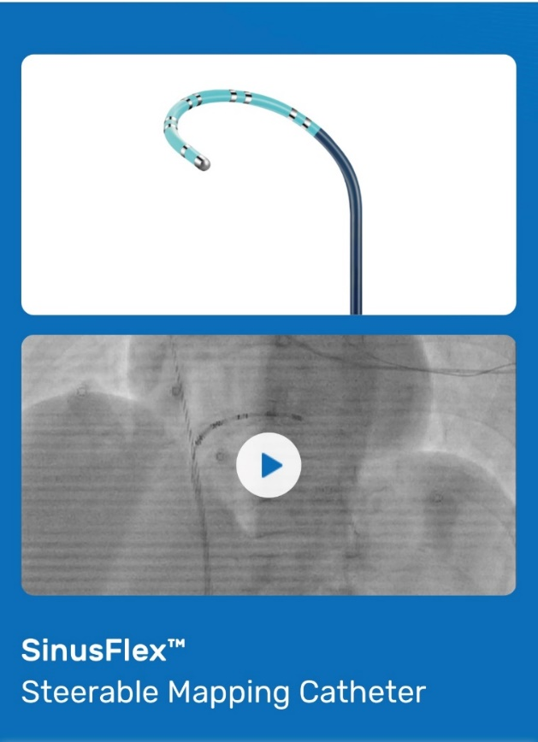
Pozycja 5 i 6 zgodnie z SIWZ
Stanowisko (wyjaśnienie) Zamawiającego: Zamawiający wyraża zgodę

Pytanie nr 5
W celu zapewnienia równego traktowania stron umowy i umożliwienia Wykonawcy sprawdzenia zasadności reklamacji wnosimy o wprowadzenie w § 6 ust 3 projektu umowy 5 dniowego terminu na rozpatrzenie reklamacji
Stanowisko (wyjaśnienie) Zamawiającego: Zgodnie z SWZ

Pytanie nr 6
Czy w celu umiarkowania kar umownych Zamawiający dokona modyfikacji postanowień projektu przyszłej umowy w zakresie zapisów § 7 ust. 4 :
4. W razie niewykonania lub nienależytego wykonania Umowy Wykonawca zapłaci Zamawiającemu karę Umowną w wysokości:
1) 0,05 % wartości netto zamówionej partii Wyrobów, za każdą godzinę zwłoki w jej dostawie, nie mniej jednak niż 75,00 zł i nie więcej niż 10 % wartości netto zamówionej a niedostarczonej partii wyrobów.
2) 10% wartości netto niezrealizowanej części Umowy wskazanej w § 4 ust. 1, w przypadku odstąpienia od Umowy przez Zamawiającego lub Wykonawcę, z przyczyn leżących po stronie Wykonawcy;
Stanowisko (wyjaśnienie) Zamawiającego: Zgodnie z SWZ

Pytanie nr 7
Czy Zamawiający wyrazi zgodę na dodanie załącznika do umowy w postaci umowy przechowania, której wzór przesyłamy w załączeniu? (dot. § 3 ust 2)
Stanowisko (wyjaśnienie) Zamawiającego: Zgodnie z SWZ
Pytanie nr 8
Czy ze względu na brak odpowiednich zapisów zamawiający uzupełni treść umowy o wskazanie 3 dniowego terminu na przekazanie wykonawcy informacji o zużyciu towaru z depozytu? (dot. § 3 ust. 2)
Stanowisko (wyjaśnienie) Zamawiającego: Zgodnie z SWZ
Pytanie nr 9
W związku z wymogiem określonym w § 2 ust. 15 wzoru umowy „Na każdym opakowaniu jednostkowym Wyrobów zamieszczana będzie w szczególności: ich nazwa handlowa, numer katalogowy, numer serii oraz termin ważności, przed upływem którego wyrób może być bezpiecznie używany. Dla wyrobów medycznych klasy III, dane te muszą być wyrażone w postaci niepowtarzalnego kodu identyfikacyjnego wyrobu (UDI), zakodowanego w systemie DataMatrix”, prosimy o uwzględnienie art. 120 ust. 1 – 6 MDR stanowiącego o okresach przejściowych dla wyrobów medycznych klasy IIa, IIb i III, kończących się w 27 maja 2024 r. (w zależności od klasy) i odstąpienie od wymogu podawania tych kodów dla produktów podlegających przepisom przejściowym MDR. W tym właśnie czasie wyroby medyczne dopuszczone do stosowania na rynku zgodnie z dyrektywami AIMDD/MDD (bez kodu UDI/karty implantu) oraz MDR (z kodem UDI/kartą implantu) będą funkcjonowały równolegle. W obu przypadkach wyroby te będą miały równy status na podstawie prawa, a w przetargach publicznych nie może mieć miejsca żadna dyskryminacja. Zastosowanie takiego rozwiązania umożliwi producentom i innym podmiotom gospodarczym przygotowanie się do wdrożenia tych rozporządzeń. Wraz z upływem terminów obowiązywania stosownych certyfikatów, będą one aktualizowane przez odpowiednie jednostki notyfikujące według aktualnych wymogów MDR, a co za tym idzie będą spełniać wymogi dotyczące identyfikacyjności każdego wyrobu poprzez uwzględnienie kodu UDI/karty implantu.
Stanowisko (wyjaśnienie) Zamawiającego: Zgodnie z SWZ

Pytanie nr 10 – dot. Pakietu nr 1
Czy Zamawiający wyrazi zgodę na zaoferowanie stymulatora jednojamowego z czułością przedsionkową i komorową w zakresie 0,5-7,5 mV. Parametr różni się minimalnie od wymagań SWZ.
Stanowisko (wyjaśnienie) Zamawiającego: Zgodnie z SWZ.
Pytanie nr 11 – dot. zad. 17
Czy Zamawiający wyrazi zgodę, aby urządzenia ze złączem DF-1 posiadały wagę 82 g, grubość 11 mm, żywotność 10 lat oraz MRI dla 3,0 T ze strefą wykluczenia lub czy Zamawiający odstąpi od wymogu zaoferowania urządzeń ze złączem DF-1? Pozostałe urządzenia, ze złączem DF-4 będą spełniały wszystkie pierwotne wymagania graniczne zgodnie z SWZ
Stanowisko (wyjaśnienie) Zamawiającego: Zamawiający wyraża zgodę
Pytanie nr 12
Czy Zamawiający w Pakiecie 21 dopuści złożenie oferty na:
Poz. 1 – Balon do krioablacji o rozmiarze 23mm lub 28mm do wyboru przez Zamawiającego
Poz. 2 – Koszulka prowadząca do balonu kompatybilna z oferowanym balonem do krioablacji z poz.1
Poz. 3 - Elektrofizjologiczne elektrody wielopolowe diagnostyczne do mapowania żył płucnych o średnicy 15mm, 20mm lub 25mm współpracujące z balonem do krioablacji z poz.1
Poz. 4 - Kabel elektryczny do elektrody diagnostyczej wielopolowej.
Poz. 5 - Kabel gazowy do balonu.
Poz. 6 - Kabel elektryczny do balonu.
Poz. 7 - Zestaw do punkcji transeptalnej – koszulka i igła
Poz. 8 - Kriokonsola kompatybilna z zaoferowanymi elektrodami do krioablacji w poz.1
Stanowisko (wyjaśnienie) Zamawiającego: Zgodnie z SWZ.
Pytanie nr 13 – dot. projektu umowy
Czy Zamawiający zgodzi się na rozszerzenie zapisu paragrafu 2 punkt 3 umowy o następująca treść: „oraz materiały informacyjne dla pacjenta w postaci książeczki : „Paszport Pacjenta” na żadanie Zamawiającego” ?
Stanowisko (wyjaśnienie) Zamawiającego: Zgodnie z SWZ
Pytanie nr 14 – dot. projektu umowy
Prosimy o doprecyzowanie Załącznika nr 4 do SWZ poprzez nadanie § 3 ust. 3 zdanie pierwsze następującego brzmienia: „Wyroby znajdujące się w depozycie pozostają własnością Wykonawcy do czasu ich pobrania.”
Stanowisko (wyjaśnienie) Zamawiającego: Zgodnie z SWZ
Pytanie nr 15 – dot. projektu umowy
Prosimy o doprecyzowanie Załącznika nr 4 do SWZ poprzez nadanie § 4 ust. 11 zdanie pierwsze następującego brzmienia: „Wykonawca nie może przenieść wierzytelności wynikającej z niniejszej umowy na stronę trzecią bez pisemnej zgody Zamawiającego poprzez udzielenie cesji, poręczenia oraz factoringu.”
Stanowisko (wyjaśnienie) Zamawiającego: Zgodnie z SWZ
Pytanie nr 16- dot. projektu umowy
Prosimy o doprecyzowanie Załącznika nr 4 do SWZ poprzez nadanie § 10 ust. 1 następującego brzmienia: „Wykonawca ponosi odpowiedzialność́ za wszelkie szkody spowodowane zawinionym niewykonaniem lub nienależytym wykonaniem Umowy, z zastrzeżeniem postanowień́ poniższych.”
Stanowisko (wyjaśnienie) Zamawiającego: Zgodnie z SWZ
Pytanie nr 17 – dot. projektu umowy
Czy Zamawiający zgadza się podawać dodatkowo w każdym zamówieniu lub informacji o pobraniu numer katalogowy zamawianych wyrobów, numer umowy zawartej pomiędzy Wykonawcą a Zamawiającym, na podstawie której Zamawiający składa zamówienie oraz adres poczty elektronicznej Zamawiającego służący do odbierania faktur elektronicznych? W przypadku uwzględnienia, prosimy o uzupełnienie wzoru umowy (załączonego do SWZ) zgodnie z art. 286 ust. 1 P.z.p., poprzez umieszczenie we wzorze postanowienia dotyczącego dodatkowych elementów podawanych w treści zamówienia
Stanowisko (wyjaśnienie) Zamawiającego: Zgodnie z SWZ
Pytanie nr 18 – dot. projektu umowy
Czy Zamawiający akceptuje stosowanie faktur elektronicznych zgodnie z art. 106n ust. 1 ustawy z dnia 11 marca 2004 roku o podatku od towarów i usług (t.j. Dz.U. z 2022 r. poz. 931)?​
Stanowisko (wyjaśnienie) Zamawiającego: Zgodnie z SWZ
Pytanie nr 19 – dot. pakietu nr 21.
Czy Zamawiający dopuści do zaoferowania w pakiecie 21 prowadnik z pkt. 7 o wymiarach 0.035 x 180 cm i 0.035 x 260 cm, dwa rozmiary dostępne do wyboru przez Zamawiającego?
Stanowisko (wyjaśnienie) Zamawiającego: Zamawiający wyraża zgodę.
Pytanie nr 20
Czy Zamawiający zgodzi się na przekazanie w ramach umowy nowych, przenośnych programatorów SmartSync z analizatorem, które posiadają dotykowy ekran, bezprzewodową telemetrię oraz Bluetooth.
Nowe rozwiązania usprawnią działania w ramach kontroli oraz wszczepiania urządzeń do terapii zaburzeń rytmu serca i dodatkowo stanowić będą zabezpieczenie w razie awarii dotychczas używanych programatorów. Przekazanie programów wiąże się z koniecznością podpisania dodatkowej umowy, której draft załączamy.
Stanowisko (wyjaśnienie) Zamawiającego: Zamawiający wyraża zgodę.

Zamawiający
/-/ Dyrektor Szpitala Wojewódzkiego
w Poznaniu
Piotr Nowicki

